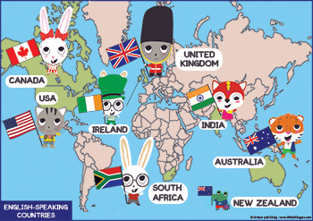
Mål engelska Magic! 4
Chapter 11-12 and 14-15

När vi har arbetat med detta arbetsområde ska du:
- Kunna lyssna på och förstå tydligt talad engelska samt kunna läsa och förstå kortare texter om som beskriver vardagssituationer.
- Kunna förstå och följa muntliga och skriftliga instruktioner och beskrivningar som t ex klassrumsfraser samt instruktioner till uppgifter.
- Kunna läsa och förstå en enklare skönlitterär berättelse och kunna återberätta berättelsens handling i stora drag, både muntligt och skriftligt.
- Kunna skriva och muntligt framföra en dialog som utspelar sig i en snabbmatsrestaurang.
- Kunna veckodagarna.
- Kunna använda korrekt form av verb i presens (t ex like/likes) samt a/an och am/are/is.
- Kunna bilda meningar med frasen ”Do you…”

Undervisning:
Gemensamma genomgångar, läs- och hörförståelseövningar, skrivövningar, dialoger och muntliga diskussioner, grammatikträning, instuderingsfrågor, digitala övningar och film.
Bedömning:
- Förmåga att förstå och tolka innehållet i talad engelska och i olika slags texter.
- Förmåga att formulera sig och kommunicera i tal och skrift.
- Förmåga att använda sig av språkliga strategier för att förstå och göra sig förstådd, t ex förklara, omformulera, ta hjälp av sammanhanget.
- Förmåga att anpassa språket efter olika syften, mottagare och sammanhang.
- Förmåga att reflektera över livsvillkor, samhällsfrågor och kulturella företeelser i olika sammanhang och delar av världen, där engelska används.

